Виктория Аверьянова (учащаяся 1В класса средней общеобразовательной школы № 2 г. Судогда Владимирской области) и Елена Сергеевна Аверьянова (мама Виктории)

ТВОРЧЕСКАЯ РАБОТА НА ТЕМУ
«МОЯ СЕМЬЯ В ВЕЛИКОЙ ОТЕЧЕСТВЕННОЙ ВОЙНЕ»

БЕЗ ВЕСТИ ПРОПАВШИМ
В ГОДЫ
ВЕЛИКОЙ ОТЕЧЕСТВЕННОЙ ВОЙНЫ ПОСВЯЩАЕТСЯ

Над братской могилой берёзка стоит,
В зелёных кудрях её ветер шумит,
Весенние соки кору молодят…
В земле, под корнями, убитые спят.
Их сон непробуден: не встанут они,
И смех не нарушит немой тишины.
Уж солнце – в зените, торопится день!
У каждого столько скопилося дел!
Соломинку дружно несут муравьи,
В листве (их не видно) поют соловьи.
Ничто не нарушит цветенья земли,
Лишь горькая память о годах войны:
Немые свидетели чёрных тех дней
Навечно остались лежать уж под ней…
Автор Елена Сергеевна Аверьянова
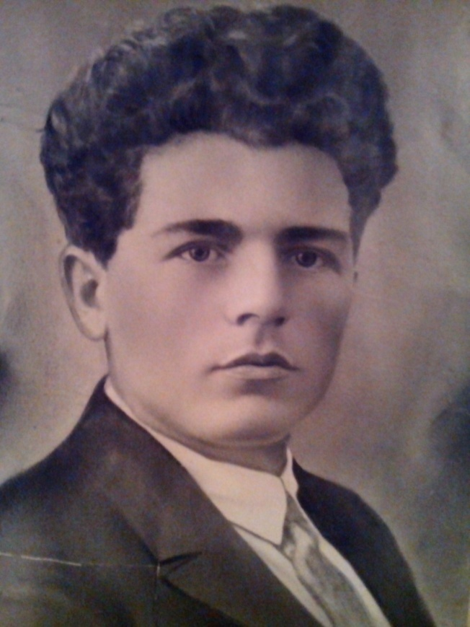
Мой дорогой прадедушка - Качалкин Виктор Никанорович

Давно отгремели залпы грозных орудий, и стихли стоны израненной земли. Смело синеет мирное небо, и приветливо улыбается ласковое солнце, но, по-прежнему, эхом отзывается в наших сердцах боль утраты близких и дорогих людей, истинных патриотов своей Родины – героев, не вернувшихся с войны. Я хочу рассказать вам об одном из своих родственников, мужественно защищавшем нашу Родину в страшные годы Великой Отечественной войны.
Моего прадедушку по папиной линии звали Виктор Качалкин. Он родился в 1918 году, в крестьянской семье, в селе Великодворье ныне Гусь-Хрустального района Владимирской области. До войны, окончив школу и училище, работал личным водителем директора завода «Красный Химик» в городе Судогда. В этом же небольшом красивом городке встретил он свою любовь и женился на скромной девушке Антонине Васильевой, приехавшей в 1937 году трудиться на завод из далёкой Ленинградской области. Но скоро пришла беда и оборвала тихое семейное счастье, - началась жестокая кровопролитная война. Прадедушка Виктор в первые же дни был призван на фронт, оставив дожидаться дома молодую жену и двоих, совсем ещё маленьких, сыновей. Прадед участвовал в ожесточённых боях под Смоленском: он подвозил на передовую снаряды, а оттуда забирал раненых солдат. Сколько раз, спасая жизни бойцов, приходилось ему рисковать своей собственной! Первое время судьба берегла молодого парнишку, но однажды при бомбёжке в автомобиль прадеда попал авиационный снаряд. Раненый Виктор выпрыгнул из машины, но спастись ему не удалось. По словам боевого товарища, при сопротивлении, в неравной схватке он был застрелен немецкими солдатами и потом похоронен в братской могиле где-то на Смоленщине. С фронта же в конце 1942 года прабабушке Тоне пришло извещение о без вести пропавшем муже, которого бедная женщина всю жизнь верно дожидалась с незакончившейся для неё войны. Прошло много лет, и в честь дедушки Виктором назвали появившегося на свет внука.
Я горжусь тем, что мой прадед отдал жизнь за свободу и счастье своего народа, мужественно защищая родную землю от лютых врагов. Спасибо тебе за мир, солдат! И вечная память!

Авторы: Виктория и Елена Аверьяновы, город Судогда/Владимирская область, 2015 год.

